Технологическая карта урока для 5 класса по теме "Праздники"

Учитель: Наливайко Ольга Сергеевна
Предмет: английский язык
УМК: Spotlight
Тип урока: урок изучения нового материала

Цели урока:

образовательные:
- научиться составлять краткое монологическое высказывание об одном из праздников;
- освоить и применять лексические единицы по теме «Праздники» во всех видах речевой деятельности;
- формировать навыки изучающего и поискового чтения;

развивающие:
- развивать языковую догадку;
- развивать познавательную активность;
- развивать социокультурную, коммуникативную и информационную компетенции;
- развивать умение пользоваться онлайн словарем;
- активизировать и совершенствовать словарный запас обучающихся;

воспитательные:
- воспитывать уважение к праздникам, традициям и обычаям как части культуры своей страны и других стран мира;
- воспитывать умение взаимодействовать с учителем и одноклассниками, работать самостоятельно и в паре.

Планируемые результаты:

предметные:
- использовать изученные лексические единицы в устной и письменной речи при составлении монологического высказывания на заданную тему;
- воспринимать на слух и полностью понимать речь учителя, одноклассников
- читать аутентичные тексты с полным и точным пониманием основного содержания, уметь оценивать полученную информацию, выражать свое мнение;

личностные:
- повышать мотивацию к изучению иностранного языка;
- развивать коммуникативную компетенцию в общении и сотрудничестве в процессе учебной деятельности;
- совершенствовать речевую культуру в целом;
- ориентироваться на применение полученных знаний на практике;
- осознать важность традиций как часть культуры и средство самовыражения;

метапредметные :
- адекватно использовать речевые средства для решения различных коммуникативных задач;
- совершенствовать навыки работы с информацией;
- устанавливать причинно-следственные связи, строить логическое рассуждение, умозаключение и выводы;
- развивать навыки смыслового чтения, умения выбирать необходимую информацию (поисковое чтение), расширить общий лингвистический кругозор;
- продуктивно взаимодействовать с учителем и со сверстниками, находить общие способы работы, уметь работать в группе, слушать партнера;
- развитие навыков устной и письменной речи (в соответствии с речевой ситуацией и коммуникативной задачей);

Ход урока

БЛОК 1. Вхождение в тему урока и создание условий для осознанного восприятия нового материала
Этап 1.1. Мотивирование на учебную деятельность
Укажите формы организации учебной деятельности на данном этапе урока. Опишите конкретную учебную установку, вопрос, задание, интересный факт, которые мотивируют мыслительную деятельность школьника (это интересно/знаешь ли ты, что)

Цель: Подготовка учащихся к иноязычной речи, введение в языковую среду, подготовка учащихся к правильному интонационному и фонетическому оформлению речи.
- Организационный момент. Фонетическая зарядка.
Учитель приветствует учащихся. Предлагает учащимся послушать и повторить рифмовку.

Этап 1.2. Актуализация опорных знаний
Укажите формы организации учебной деятельности и учебные задания для актуализации опорных знаний, необходимых для изучения нового
Цель: Активизировать употребление знакомых лексических единиц по теме «Праздники». Обратить внимание учащихся на иллюстрации, коллективно обсудить вопросы: Think of popular celebrations in our country. What holidays can you see in the pictures? What is your favourite holiday? (cтр.96 упр1)
Предполагаемый ответ:
I can see....
My favourite holiday is...
Этап 1.3. Целеполагание
Назовите цель (стратегия успеха): ты узнаешь, ты научишься
Цель: Мотивация учебной деятельности учащихся. Нацеливание учащихся на решение учебных задач.
Учитель с помощью изображений на экране проектора помогает учащимся определить тему урока.
What are we going to speak about at the lesson?
Предполагаемый ответ:
We are going to speak about holidays.
Учитель корректирует тему и цель урока.
-Сегодня вы познакомитесь с новой лексикой по теме «Праздники в разных странах». Мы также будем работать с текстом: читать, находить нужную информацию, пересказывать с опорой на ключевые слова. Результатом вашей работы сегодня будет небольшое письменное высказывание об одном из праздников нашей страны.
БЛОК 2. Освоение нового материала
Этап 2.1. Осуществление учебных действий по освоению (повторению) нового материала
Укажите формы организации учебной деятельности, включая самостоятельную учебную деятельность учащихся (изучаем новое/открываем новое). Приведите учебные задания для самостоятельной работы с учебником, электронными образовательными материалам (рекомендуется обратить внимание учеников на необходимость двукратного прочтения, просмотра, прослушивания материала. 1) на общее понимание и мотивацию 2) на детали). Приведите задания по составлению плана, тезисов, резюме, аннотации, презентаций; по наблюдению за процессами, их объяснением, проведению эксперимента и интерпретации результатов, по построению гипотезы на основе анализа имеющихся данных и т.д.
Цель: знакомство с новой лексикой, развитие навыков чтения и говорения, языковой догадки.
Учитель знакомит учеников с новыми лексическими единицами (слайды с 3 по 10)
-At the screen you can see some new words, repeat them after me. Can you guess the translation?

Ученики повторяют новые словосочетания за учителем. С помощью изображений на экране догадываются о переводе и записывают в тетрадь.

Первичная отработка новой лексики:
-Look at the screen and match the pictures and the new words.
Ученики соотносят картинки с выражениями.(слайд 11)
-Now open your books at page 96 ex.1. Think of popular celebrations in Russia. Which of the activities in the pictures do you do?
Ученики открывают учебник на стр.96. Учащиеся называют популярные праздники, описывают как они отмечаются, используя новую лексику с опорой на образец в упражнении.

Предполагаемый ответ:
A: On New Year and Christmas we decorate the house and have a family dinner.
B: We also dress up and light bonfires.
Работа с текстом:
Цель: развитие умений прогнозирования содержания текста по первой фразе (ознакомительное чтение), обучение смысловому чтению.
-Today at the lesson we are going to learn about an unusual festival -harvest time around the world. Have a look at the text at page 96. Do you know what harvest means?
Учитель предлагает узнать из статьи толкового словаря, что означает слово harvest (урожай)-слайд13.
-When is the harvest time in your country?
Предполагаемый ответ:
- In my country, harvest time is at the end of August and the beginning of September.
Учитель предлагает прочитать начало каждого абзаца и спрогнозировать содержание текста.
-Look at the title of the text and the first sentence in each paragraph. What do you expect to read?
Учащиеся читают и высказывают предположения
Этап самостоятельной работы с текстом с самопроверкой по аудиозаписи (Обучение смысловому чтению)
Учитель предлагает прочитать текст, вставить пропущенные слова. Обращает внимание учащихся на важность понимания контекста —необходимо внимательно прочитать информацию до и после пропуска и определить, какой частью речи является пропущенное слово. Проверка ответов осуществляется c помощью аудиозаписи. При чтении обратить внимание на информацию: какие страны описываются в тексте, в какое время года отмечается праздник, как отмечается праздник (activities) стр.96 упр3a
Первичная отработка новой лексики:
Цель: Распознавание в письменном и звучащем тексте и употребление в устной и письменной речи лексических единиц (слов, словосочетаний, речевых клише), обслуживающих ситуации общения в рамках темы, с соблюдением существующей в английском языке нормы лексической сочетаемости.
Обучающиеся читают текст вслух, попутно записывая незнакомые слова и выражения.

Физкультминутка
Цель - снятие напряжения, поддержание здоровья обучающихся.
Этап 2.2. Проверка первичного усвоения
Укажите виды учебной деятельности, используйте соответствующие методические приемы. (Сформулируйте/Изложите факты/Проверьте себя/Дайте определение понятию/Установите, что (где, когда)/Сформулируйте главное (тезис, мысль, правило, закон)
Учащимся предлагается заполнить таблицу, опираясь на факты, изложенные в тексте.
Цель: развитие читательской грамотности, навыков работы в группе.
Season/Date | Name of the Festival | Country | Traditional food | Activities

Класс разбивается на группы по временам года. Каждая группа работает со своим микротекстом.
БЛОК 3. Применение изученного материала
Этап 3.1. Применение знаний, в том числе в новых ситуациях
Укажите формы организации соответствующего этапа урока. Предложите виды деятельности (решение задач, выполнение заданий, выполнение лабораторных работ, выполнение работ практикума, проведение исследовательского эксперимента, моделирование и конструирование и пр.), используйте соответствующие методические приемы (используй правило/закон/формулу/теорию/идею/принцип и т.д.; докажите истинность/ложность утверждения и т.д.; аргументируйте собственное мнение; выполните задание; решите задачу; выполните/сделайте практическую/лабораторную работу и т.д.).
Цель: развитие коммуникативных умений монологической речи.
Представители групп рассказывают о празднике, используя таблицу в качестве опоры.
Упр. 5, с. 97. You аre the presenter on a radio show. Choose the celebration from the text and make notes. Present it to the class.
Учащимся предлагается представить информацию об одном из праздников в роли радиоведущего.
Предполагаемый ответ: Hello and welcome to World Fiesta. Today we are looking at harvest festivals. Chuseok is a popular festival in Korea. On this day, children dress up and people make sweet rice cakes with fresh fruit.
Этап 3.2. Систематизация знаний и умений
Подберите учебные задания на выявление связи изученной на уроке темы с освоенным ранее материалом/другими предметами
Грамматика: исчисляемые и неисчисляемые существительные.
Цель: повторить и систематизировать знания по теме.
Обучающимся предлагается вспомнить, какие существительные относятся к исчисляемым, а какие - к неисчисляемым , а также сформулировать особенности их употребления: наличие или отсутствие артикля и слова some.(слайды 20-23)
БЛОК 4. Проверка приобретенных знаний, умений и навыков
Этап 4.1. Диагностика/самодиагностика
Укажите формы организации и поддержки самостоятельной учебной деятельности ученика, критерии оценивания
Контрольные задания
Цель: проверить уровень усвоения лексико-грамматического материала урока.
-Обучающимся предлагается определить исчисляемые и неисчисляемые существительные:
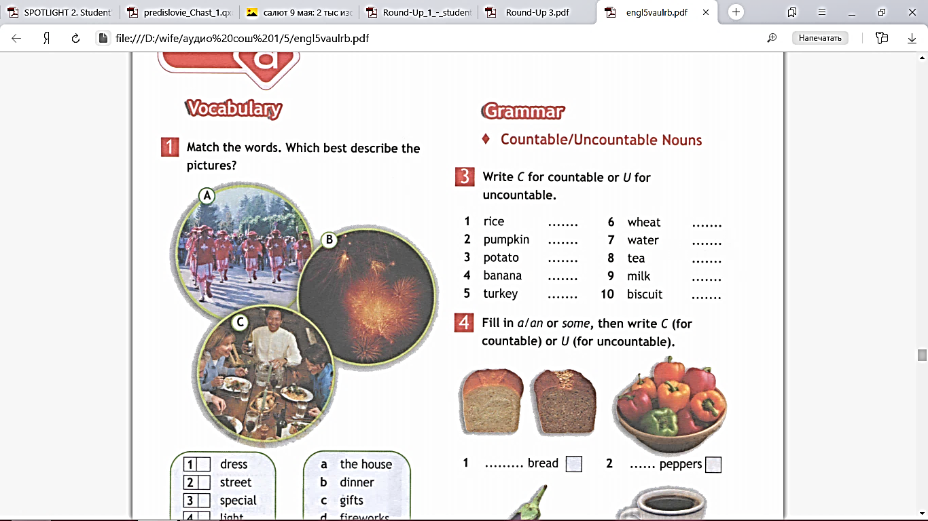
-Соотнести части выражений:
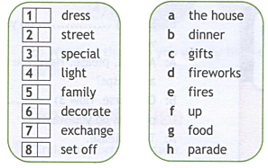
- Выбрать нужное слово:
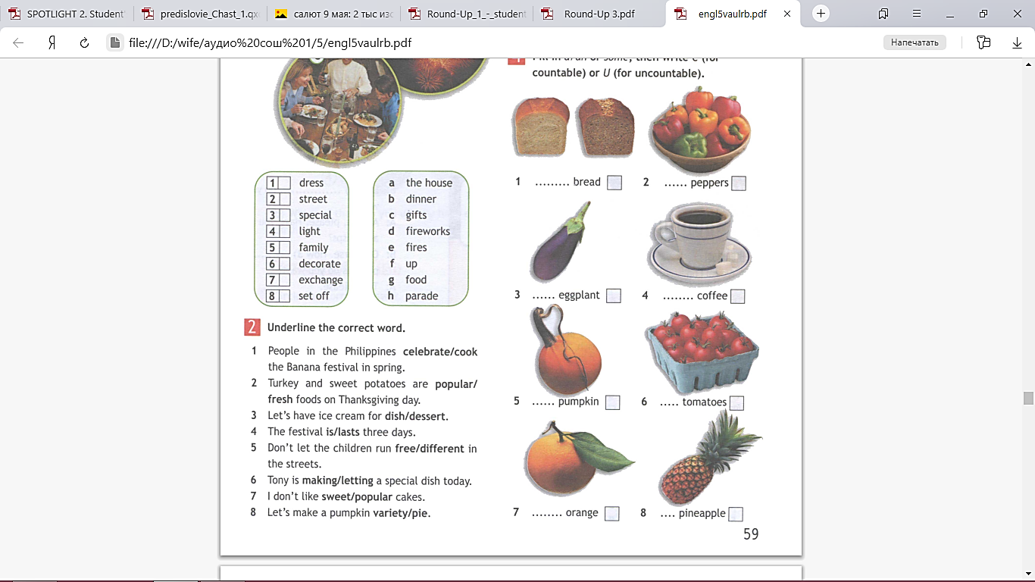
БЛОК 5. Подведение итогов, домашнее задание
Этап 5.1. Рефлексия
Введите рекомендации для учителя по организации в классе рефлексии по достигнутым либо недостигнутым образовательным результатам
- Обсудить с учащимися, что они научились делать (выражать, описывать, читать, писать) на уроке
Учителю рекомендуется организовать личностную рефлексию путем подведения итогов урока:
-учить обучающихся осознавать связь между целью учебной деятельности и результатом учения
-учить анализировать и описывать свои чувства и настроение после урока
-Попросить вспомнить название урока и цель урока и проанализировать, достигнута ли цель.

Этап 5.2. Домашнее задание
Введите рекомендации по домашнему заданию.
Запись домашнего задания на следующий урок.
Цель: развитие умений письменной речи (короткие тексты описательного характера с опорой на образец на основе изученной лексики.
Предполагаемый ответ:
In Russia we celebrate Victory Day on the 9th of May. We watch the parade on TV, in the evening we set off fireworks. It’s a great day, a national holiday. We celebrate victory over fascism. We watch concerts in the evening on TV or in the streets and squares of big cities.

